**ПРАВИТЕЛЬСТВО РОССИЙСКОЙ ФЕДЕРАЦИИ**

**НАЦИОНАЛЬНЫЙ ИССЛЕДОВАТЕЛЬСКИЙ УНИВЕРСИТЕТ**

**«ВЫСШАЯ ШКОЛА ЭКОНОМИКИ»**

Факультет компьютерных наук

Департамент программной инженерии

**Отчет**

**по учебному проекту**

по теме **Основы С++. Сравнение методов сортировок массивов**

по направлению подготовки бакалавров 09.03.04 «Программная инженерия»

|  |  |
| --- | --- |
|  | Выполнил  студент группы БПИ181  образовательной программы 09.03.04 «Программная инженерия»  _________________________  И.О. Фамилия  _________________________  Подпись, Дата |

Принял

Доцент ДПИ, к.т.н

Р.З. Ахметсафина

____________________________Оценка

_________________________

Подпись, Дата

**Москва 2019**

Оглавление

Цель работы 3

Постановка задачи 4

Описание выполненной работы и организация эксперимента 5

Эксперимент 5

Описание выполненной работы 5

Выводы 6

# Цель работы

Экспериментальное определение временной сложности сортировок различных массивов разными методами и сравнительный анализ полученных результатов.

# Постановка задачи

Провести эксперименты – измерить количество операций:

1. Присваивания,
2. сравнения,
3. арифметических,
4. взятия элемента массива;

в сортировках массивов по возрастанию методами

1. пузырька
2. пузырька с условием Айверсона 1
3. пузырька с условием Айверсона 1+2
4. простых вставок
5. бинарных вставок
6. подсчетом (устойчивая)
7. цифровая

1) Измерения провести для размеров массива от 1000 до 8000, с шагом 1000

2) Измерения выполнить для массивов, заполненных целыми неотрицательными числами:

– случайными значениями от 0 до 9

– случайными значениями от 0 до 10000

– «Почти» отсортированными в требуемом порядке числами (например, поменять местами 9 пар элементов отсортированного массива)

– Отсортированными в обратном порядке (по убыванию) числами от 10000 до 1

3) Результаты измерений вывести в файл / файлы *.csv (разделители – точки с запятой «;» )

# Описание выполненной работы и организация эксперимента

## Эксперимент

Эксперимент был проведен с помощью языка программирования C++ в среде Visual Studio 2017.

Код программы можно найти в файле с исходным кодом.

## Описание выполненной работы

В результате выполненной работы были получены данные в csv-формате, которые позже были экспортированы в MS Excel для последующего анализа

# Анализ результатов

Анализ результатов был произведен с помощью программы MS Excel 2019. Была получена инфографика для анализа (см. файл с результатами).

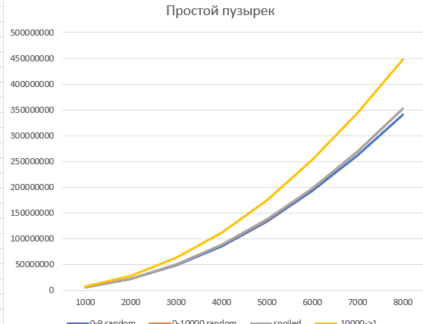

# Выводы

В результате получения данных после эксперимента можно сделать следующие выводы:

1. Все алгоритмы сортировки пузырьком имеют степенную сложность
2. Алгоритмы сортировки пузырьком работают хуже, когда массив упорядочен по убыванию
3. Алгоритмы сортировки пузырьком не зависят от размера чисел
4. Алгоритм сортировки простыми вставками имеет линейную сложность
5. Алгоритм сортировки простыми вставками работает хуже, когда массив упорядочен по убыванию
6. Алгоритм сортировки бинарными вставками, похоже, имеет степенную сложность
7. Алгоритм сортировки бинарными вставками почти не зависит от исходного порядка массива
8. Сортировка подсчетом работает явно лучше при малых числах